# 泗水县人民政府

# 2023年政府信息公开工作年度报告

**本报告由山东省济宁市泗水县人民政府按照《中华人民共和国政府信息公开条例》（以下简称《条例》）和《中华人民共和国政府信息公开工作年度报告格式》（国办公开办函〔2021〕30号）要求编制。**

**本报告内容包括总体情况、主动公开政府信息情况、收到和处理政府信息公开申请情况、政府信息公开行政复议和行政诉讼情况、存在的主要问题及改进情况、其他需要报告的事项等六部分内容。**

**本报告所列数据的统计期限自2023年1月1日起至2023年12月31日止。本报告电子版可在“中国·泗水”政府门户网站（www.sishui.gov.cn）查阅或下载。如对本报告有疑问，请与山东省济宁市泗水县人民政府办公室联系（地址：泗水县泉兴路7号行政中心，联系电话：0537-4221207）。**

**一、总体情况**

**2023年，泗水县人民政府信息公开坚持以“公开为常态，不公开为例外”，认真贯彻落实中央、省、市及县关于政务公开工作要求，科学设置公开栏目，大力推动政府信息公开，服务泗水经济社会高质量发展。**

**（一）政府信息主动公开工作**

**一是做好法定主动公开内容工作。2023年，主动公开各类政府信息6532条。其中，公开政府及政府办文件60余件，政府常务会议21次，公开机构简介162条，行政权力等基础信息610余条，发布行政事业性收费、政府集中采购等信息76条，重点领域信息1100余条，其他政府信息4503余条。二是优化完善重点领域信息公开。科学调整食品药品监管、社会救助、稳岗就业、养老服务、义务教育、公共文化服务等专题专栏，精准及时公开各项指标信息。加强回应关切，及时回复群众诉求。**

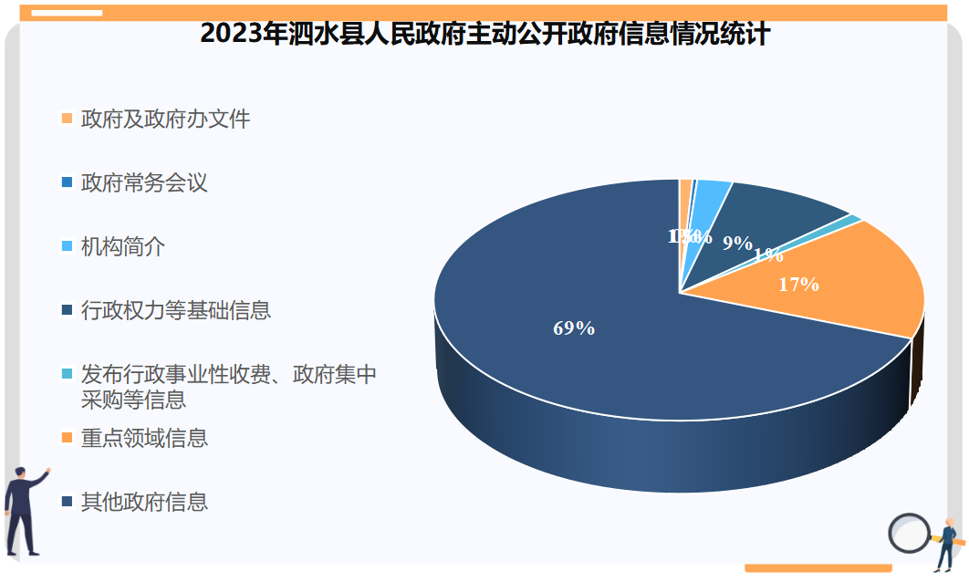

**（二）依申请公开工作**

**2023年，全县共受理信息公开申请66件，与往年相比数量增加41件，其中予以公开55件、本机关不掌握相关政府信息10件，信访举报投诉类申请1件，均依法答复，答复率100%。因依申请公开工作引发行政复议2件、行政诉讼案件2件。**

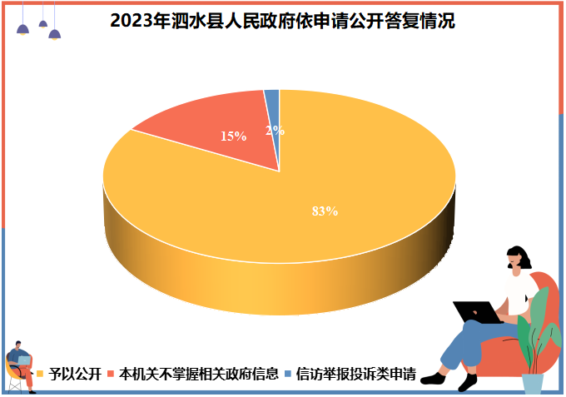

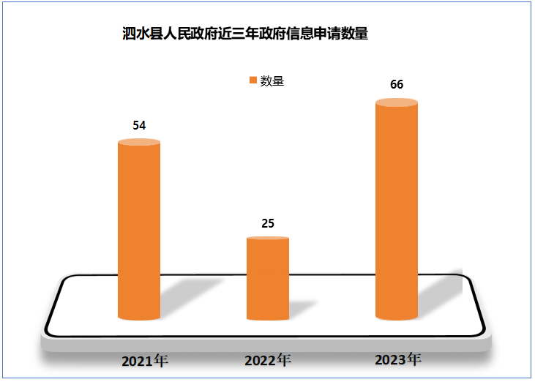

**（三）政府信息管理工作**

**建立健全政府信息发布保密审查机制，结合业务工作流程和特点，明确审查的程序和责任。及时更新县政府及各部门信息主动公开目录，强化县政府规范性文件管理，完善政府信息全生命周期管理制度，对现行规范性文件进行及时清理和统一公开行政规范性文件目录、清理结果。**

**（四）政府信息公开平台建设工作**

**2023年完成泗水政府门户网站及政务服务网站“两网融合”、政府网站无障碍及适老化改造工作。持续加大政府网站和政务新媒体建设运维与监管力度，总体保持高效稳定运行。新建政策解读专题专栏；及时更新政府公报，明确政府公报线上线下查阅渠道，2023年累计发布政府公报6期。**

**（五）监督保障工作**

**加强业务指导，进一步提升业务水准。成立政务公开工作领导小组，各部门主要领导负总责，班子成员分工负责，一级抓一级，层层抓落实。强化监督考核，进一步提升工作培训水平。注重平时考核，将各镇街、部门政务公开工作纳入综合考核，制定培训计划，召开培训会议，对单位新入职人员进行轮训。**

**二、主动公开政府信息情况**

|  |  |  |  |
| --- | --- | --- | --- |
| 第二十条第（一）项 | | | |
| 信息内容 | 本年制发件数 | 本年废止件数 | 现行有效件数 |
| 规章 | 0 | 0 | 0 |
| 行政规范性文件 | 0 | 3 | 15 |
| 第二十条第（五）项 | | | |
| 信息内容 | 本年处理决定数量 | | |
| 行政许可 | 142249 | | |
| 第二十条第（六）项 | | | |
| 信息内容 | 本年处理决定数量 | | |
| 行政处罚 | 71087 | | |
| 行政强制 | 319 | | |
| 第二十条第（八）项 | | | |
| 信息内容 | 本年收费金额（单位：万元） | | |
| 行政事业性收费 | 48348 | | |

**三、收到和处理政府信息公开申请情况**

|  |  |  |  |  |  |  |  |  |  |
| --- | --- | --- | --- | --- | --- | --- | --- | --- | --- |
| （本列数据的勾稽关系为：第一项加第二项之和，  等于第三项加第四项之和） | | | 申请人情况 | | | | | | |
| 自然人 | 法人或其他组织 | | | | | 总计 |
| 商业企业 | 科研机构 | 社会公益组织 | 法律服务机构 | 其他 |
| 一、本年新收政府信息公开申请数量 | | | 66 | 0 | 0 | 0 | 0 | 0 | 66 |
| 二、上年结转政府信息公开申请数量 | | | 0 | 0 | 0 | 0 | 0 | 0 | 0 |
| 三、本年度办理结果 | （一）予以公开 | | 55 | 0 | 0 | 0 | 0 | 0 | 55 |
| （二）部分公开（区分处理的，只计这一情形，不计其他情形） | | 0 | 0 | 0 | 0 | 0 | 0 | 0 |
| （三）不予公开 | 1.属于国家秘密 | 0 | 0 | 0 | 0 | 0 | 0 | 0 |
| 2.其他法律行政法规禁止公开 | 0 | 0 | 0 | 0 | 0 | 0 | 0 |
| 3.危及“三安全一稳定” | 0 | 0 | 0 | 0 | 0 | 0 | 0 |
| 4.保护第三方合法权益 | 0 | 0 | 0 | 0 | 0 | 0 | 0 |
| 5.属于三类内部事务信息 | 0 | 0 | 0 | 0 | 0 | 0 | 0 |
| 6.属于四类过程性信息 | 0 | 0 | 0 | 0 | 0 | 0 | 0 |
| 7.属于行政执法案卷 | 0 | 0 | 0 | 0 | 0 | 0 | 0 |
| 8.属于行政查询事项 | 0 | 0 | 0 | 0 | 0 | 0 | 0 |
| （四）无法提供 | 1.本机关不掌握相关政府信息 | 10 | 0 | 0 | 0 | 0 | 0 | 10 |
| 2.没有现成信息需要另行制作 | 0 | 0 | 0 | 0 | 0 | 0 | 0 |
| 3.补正后申请内容仍不明确 | 0 | 0 | 0 | 0 | 0 | 0 | 0 |
| （五）不予处理 | 1.信访举报投诉类申请 | 1 | 0 | 0 | 0 | 0 | 0 | 1 |
| 2.重复申请 | 0 | 0 | 0 | 0 | 0 | 0 | 0 |
| 3.要求提供公开出版物 | 0 | 0 | 0 | 0 | 0 | 0 | 0 |
| 4.无正当理由大量反复申请 | 0 | 0 | 0 | 0 | 0 | 0 | 0 |
| 5.要求行政机关确认或重新  出具已获取信息 | 0 | 0 | 0 | 0 | 0 | 0 | 0 |
| （六）其他处理 | 1.申请人无正当理由逾期不补正、行政机关不再处理其政府信息公开申请 | 0 | 0 | 0 | 0 | 0 | 0 | 0 |
| 2.申请人逾期未按收费通知要求缴纳费用、行政机关不再处理其政府信息公开申请 | 0 | 0 | 0 | 0 | 0 | 0 | 0 |
| 3.其他 | 0 | 0 | 0 | 0 | 0 | 0 | 0 |
| （七）总计 | | 66 | 0 | 0 | 0 | 0 | 0 | 66 |
| 四、结转下年度继续办理 | | | 0 | 0 | 0 | 0 | 0 | 0 | 0 |

**四、政府信息公开行政复议、行政诉讼情况**

|  |  |  |  |  |  |  |  |  |  |  |  |  |  |  |
| --- | --- | --- | --- | --- | --- | --- | --- | --- | --- | --- | --- | --- | --- | --- |
| 行政复议 | | | | | 行政诉讼 | | | | | | | | | |
| 结果  维持 | 结果纠正 | 其他结果 | 尚未  审结 | 总  计 | 未经复议直接起诉 | | | | | 复议后起诉 | | | | |
| 结果维持 | 结果纠正 | 其他  结果 | 尚未  审结 | 总计 | 结果维持 | 结果  纠正 | 其他  结果 | 尚未审结 | 总计 |
| 1 | 1 | 0 | 0 | 2 | 0 | 0 | 0 | 1 | 1 | 0 | 0 | 0 | 1 | 1 |

**五、存在的主要问题及改进情况**

**存在问题：一是基层政务公开标准化规范化工作推进不到位，各镇街公开工作存在差异性、不平衡情况。二是政府信息公开平台建设有所滞后。三是政府网站栏目和政务新媒体定期开展全面检查次数偏少。**

**改进情况：一是持续推进基层政务公开标准化建设，进一步修订完善基层政务公开事项标准目录，制定相关信息公开标准。二是全力打造优质政府信息公开平台。加强与技术公司合作交流，充分挖掘网站便企利民、回应关切、宣传推介的作用，进一步提升平台便民服务水平。三是对纳入备案管理的政府网站栏目和政务新媒体定期开展全面检查并组织镇街部门开展好季度自查，全面整合各类政务新媒体账号，全力打造政务新媒体主账号。完善考核通报制度。**

**六、其他需要报告的事项**

**（一）依据《政府信息公开信息处理费管理办法》收取信息处理费**

**2023年，济宁市泗水县人民政府及各级各部门严格落实《国务院办公厅关于印发<政府信息公开信息处理费管理办法>的通知》（国办函〔2020〕109号）和《山东省人民政府办公厅关于做好政府信息公开信息处理费管理工作有关事项的通知》（鲁政办字〔2020〕179号）规定，未向申请人收取任何费用。**

**（二）落实上级年度政务公开工作要点**

**根据国务院、省、市政务公开工作要点要求，泗水县印发《2023年政务公开重点工作任务分级表》，各级各部门围绕法定主动公开内容、重点领域及其他信息，及时公开到位。**

**（三）人大代表建议和政协提案办理结果公开**

**2023年，济宁市泗水县政府在县十九届人大二次会议期间，共收到人大代表议案65件、建议22件。人大代表所提建议共涉及35个承办单位，经过各承办单位的共同努力，所有建议已于6月底前全部答复各位代表，答复率100%，满意率100%。**

**2023年，济宁市泗水县政府在县政协十届二次会议期间，共收到提案111件。政协委员所提提案，共涉及48个承办单位，经过各承办单位共同努力，所有提案于6月底全部答复各位委员，答复率100%，满意率100%。**

1. **年度政务公开工作创新**

**为加强重要政策性文件的解读工作，坚持群众需求为导向，在运用图文解读、音频、H5解读的基础上再添新举措，对部分政策性文件进行汇总整理与创作。一是采用动漫形式进行解读。以漫画形式展示热点政策，配合动漫形式的专业政策解读，将深奥的政策形象化，助力有关政策落地。运用动漫解读与群众之间搭建快捷高效的沟通桥梁。动漫宣传片从群众最关心的问题入手，推介相关政策，真正让信息多跑路、群众少跑腿。二是采用AI解读形式。利用人工智能虚拟主播解读政策。短视频使用画中画的形式，在虚拟主播播报的同时，画中画以政策文件截图和“黑板报”要点提示同步音画内容，让政策解读更加生动，“好听”又“好看”。为广大市民提供形式新颖的政策解读资讯。**

**（五）本行政机关政府信息公开工作年度报告数据统计需要说明的事项：本年度报告中所列数据统计期限从2023年1月1日到12月31日止。**

**（六）本行政机关认为需要报告的其他事项：无。**